Objekty na stokové síti - rozdělení
VY_32_INOVACE_19_382

Projekt MŠMT | EU peníze středním školám
Název projektu školy | ICT do života školy
Registrační číslo projektu | CZ.1.07/1.5.00/34.0771
Šablona | III/2
Sada | 19
Anotace | Seznámení žáků s objekty stokových sítí a kanalizace pro obor Technická zařízení budov
Klíčová slova | Splašková voda, spojná šachta, žumpa, septik, čistírna odpadních vod, spadiště a shybka
Předmět | Zdravotechnika
Autor, spoluautor | Ing. František Jonák
Jazyk | Čeština
Druh učebního materiálu | Výklad
Potřebné pomůcky | PC, dataprojektor
Druh interaktivity | Výklad pomocí prezentace, doplňování myšlenkové mapy- student si upřesní- doplní informace o stokování a objektech na stokové síti a kanalizaci
Stupeň a typ vzdělávání | Střední škola
Cílová skupina | 4. ročník, žáci 18 – 20 let, obor Technická zařízení budov
Speciální vzdělávací potřeby | ne
Zdroje | viz poslední strana

Rozdělení objektů stokování a kanalizace

- Šachtice
- Spádiště a skluzy
- Odlehčovací komory
- Shybky
- Žumpy
- Septiky
- Čistírny odpadních vod – domovní, centrální
- Zasakovací systémy dešťových vod
- Akumulační systémy dešťových vod
- Lapače štěrků, česla, česlice
- Lapače tuků a olejů
- Nádrže na čištění prům. odpadních vod
- Speciální šachtice a ostatní (měřící, uzavírací, rozřeďovací, kalová pole)

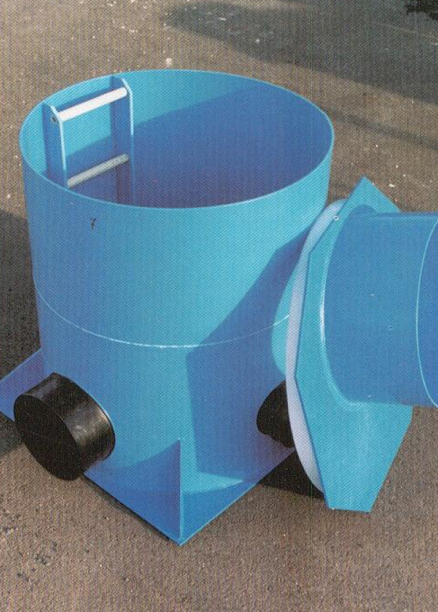

Spojná šachtice - plast
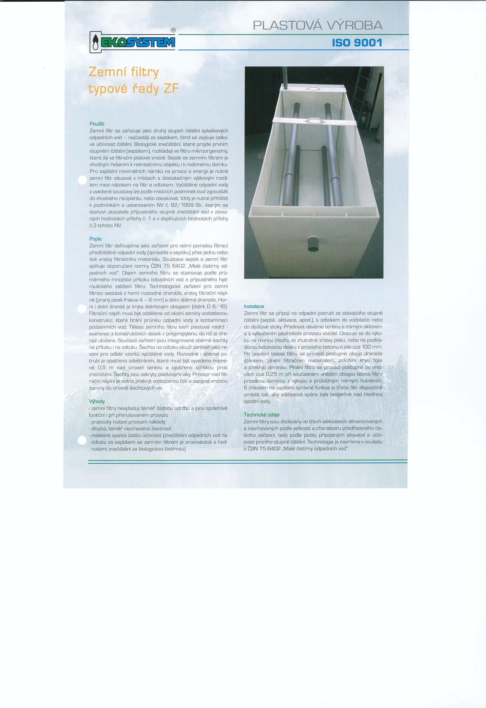
Zemní filtr - pohled
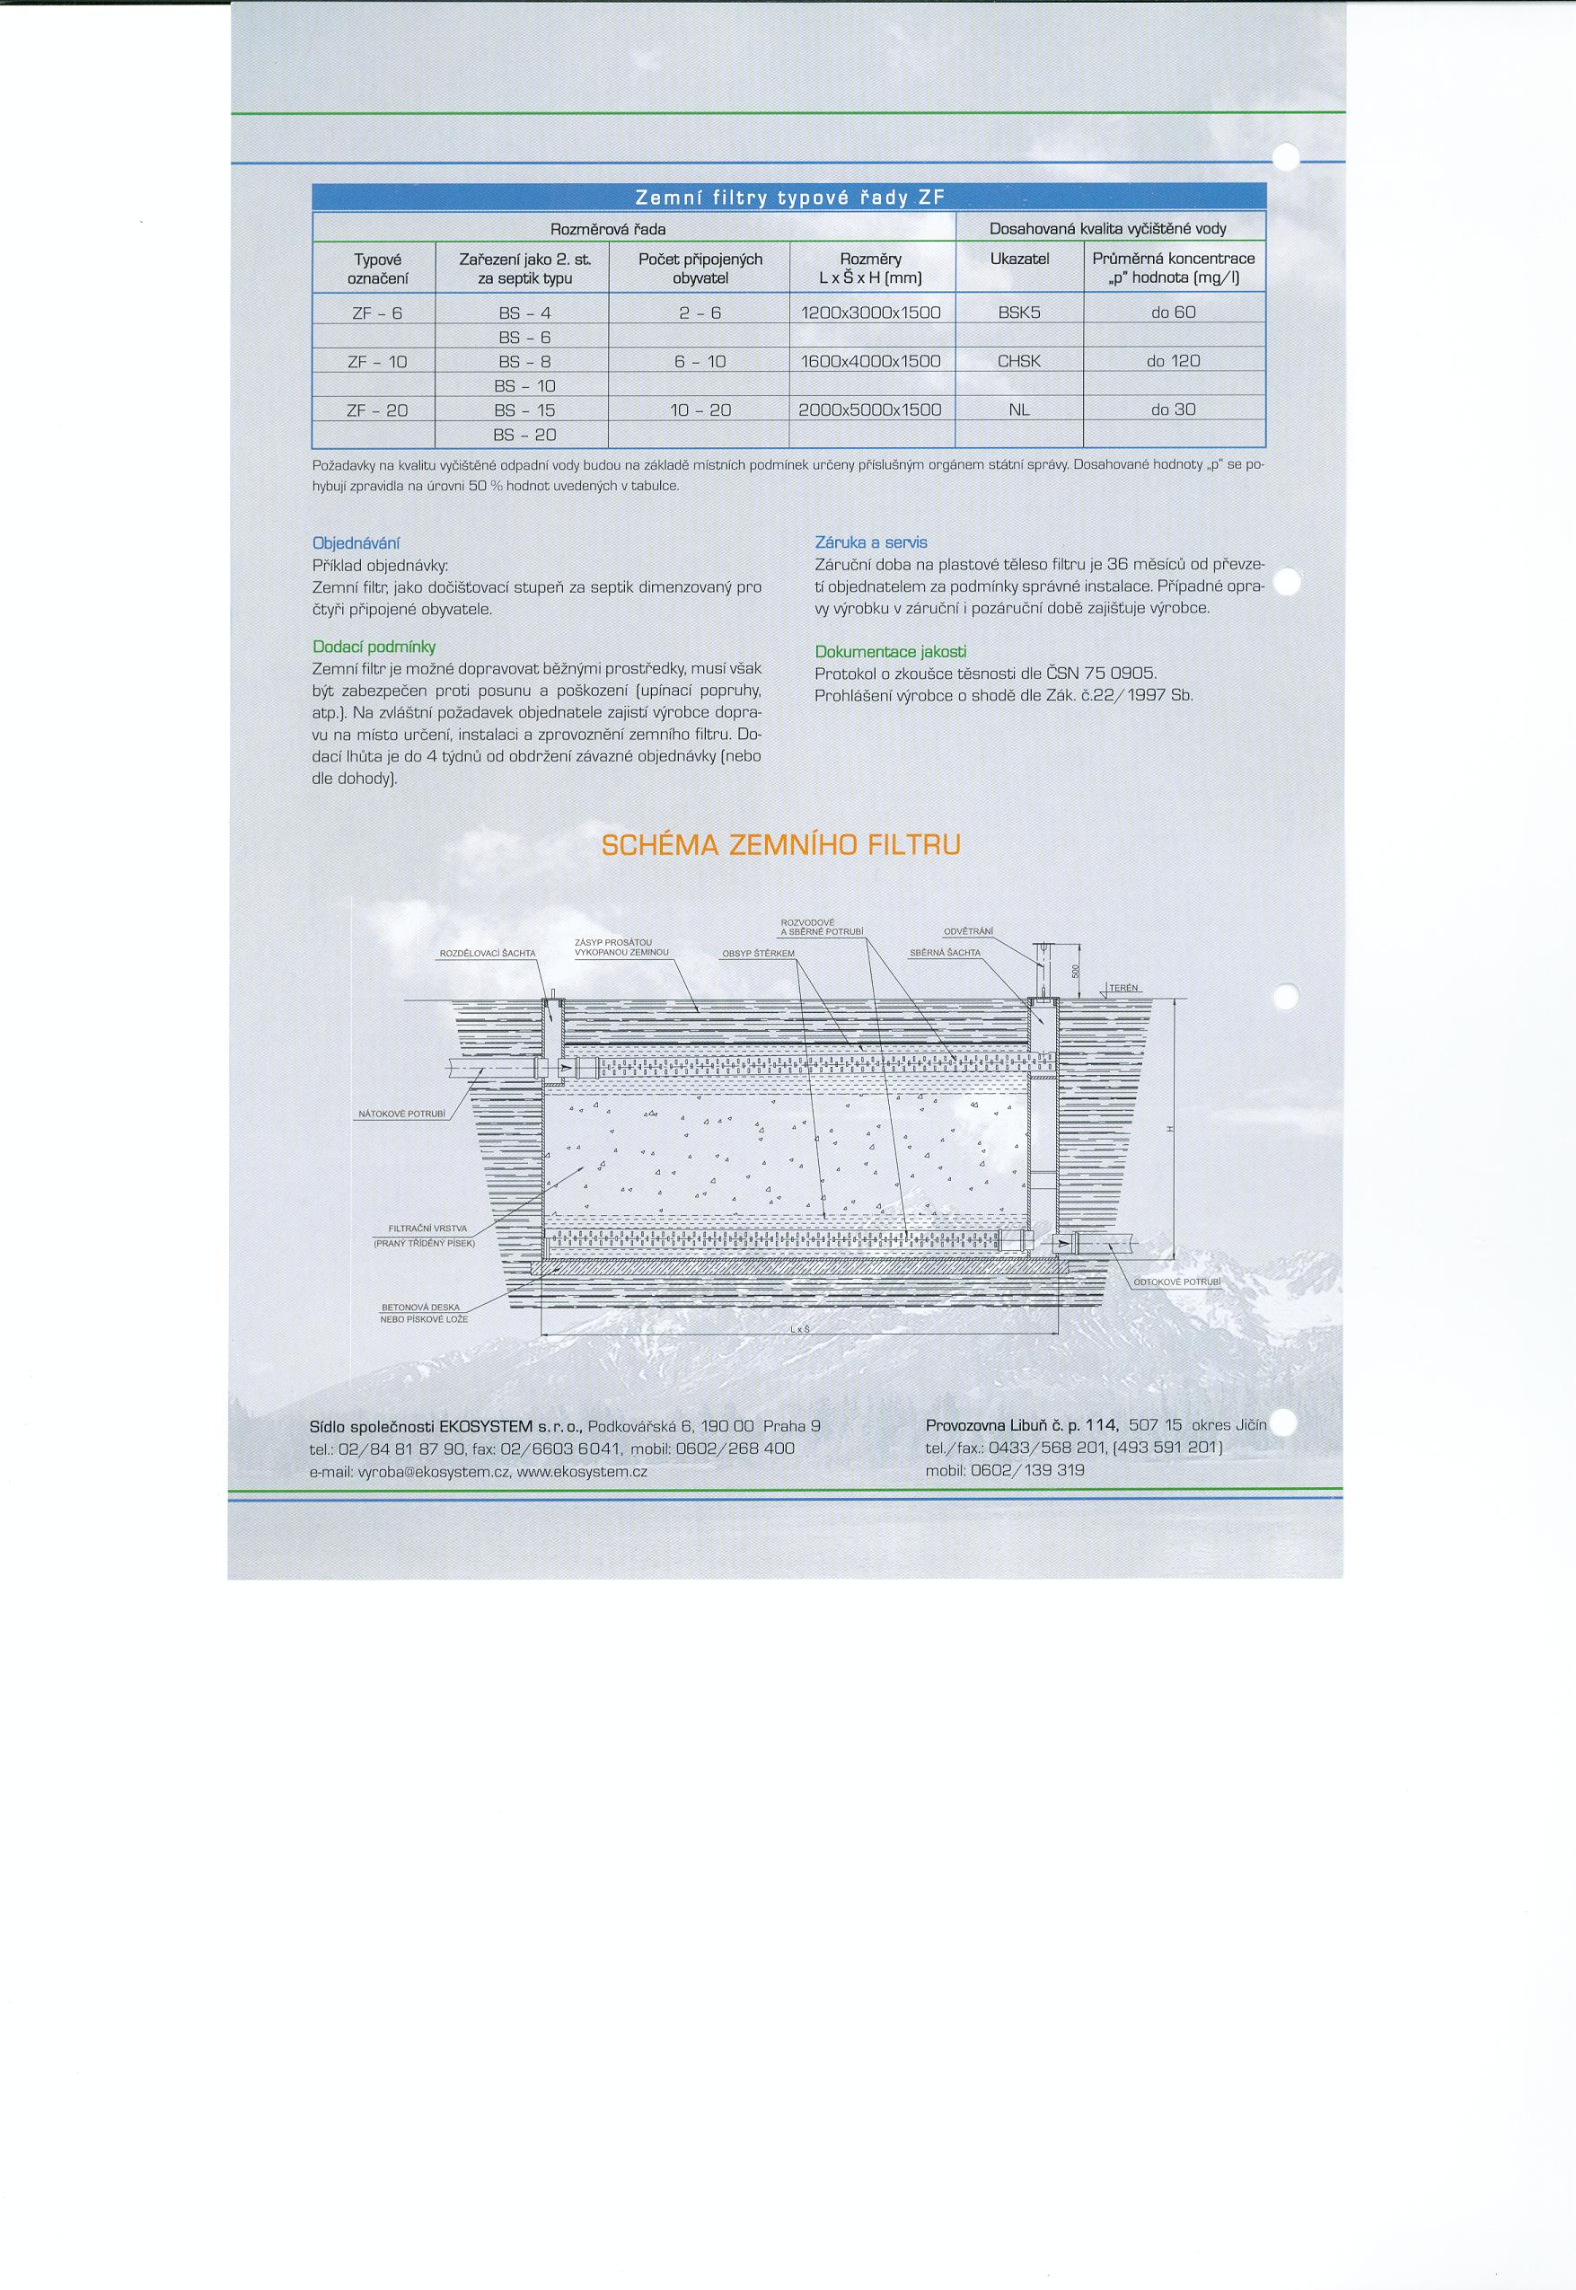

Zemní filtr – schéma řezu

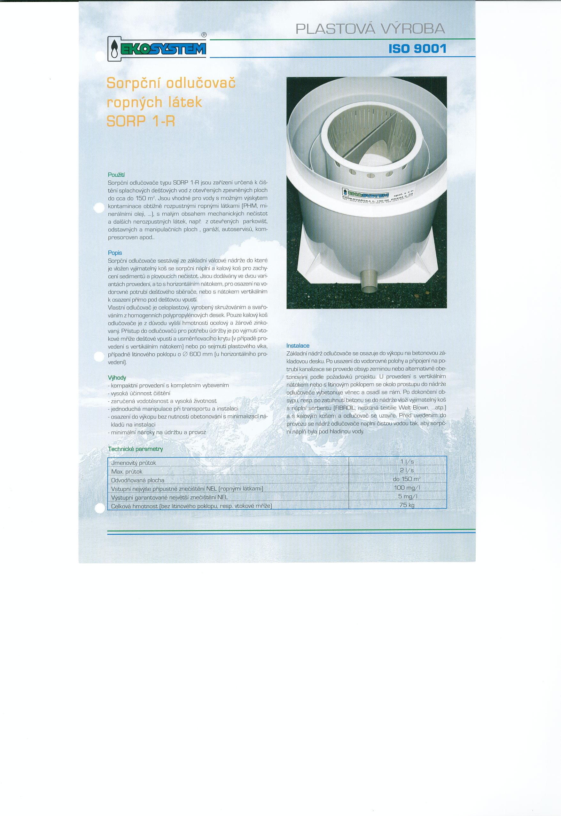

Sorpční odlučovač ropných látek - pohled
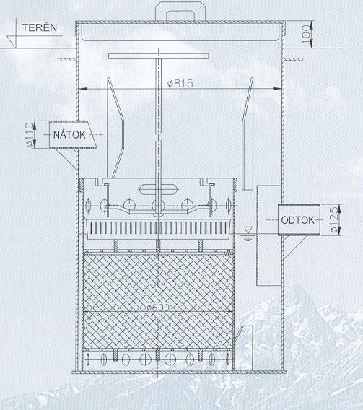
Sorpční odlučovač ropných látek – schéma
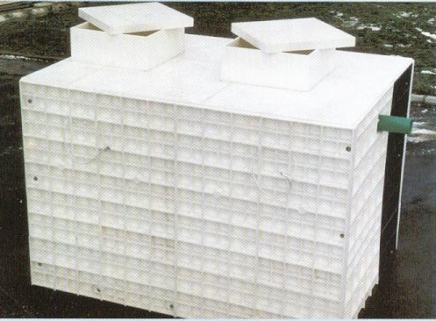

Biologický plastový septik - pohled

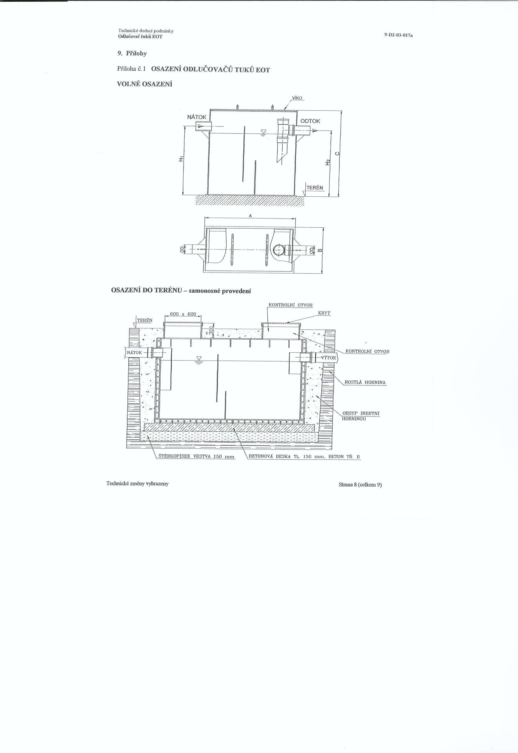
Biologický plastový septik - schéma

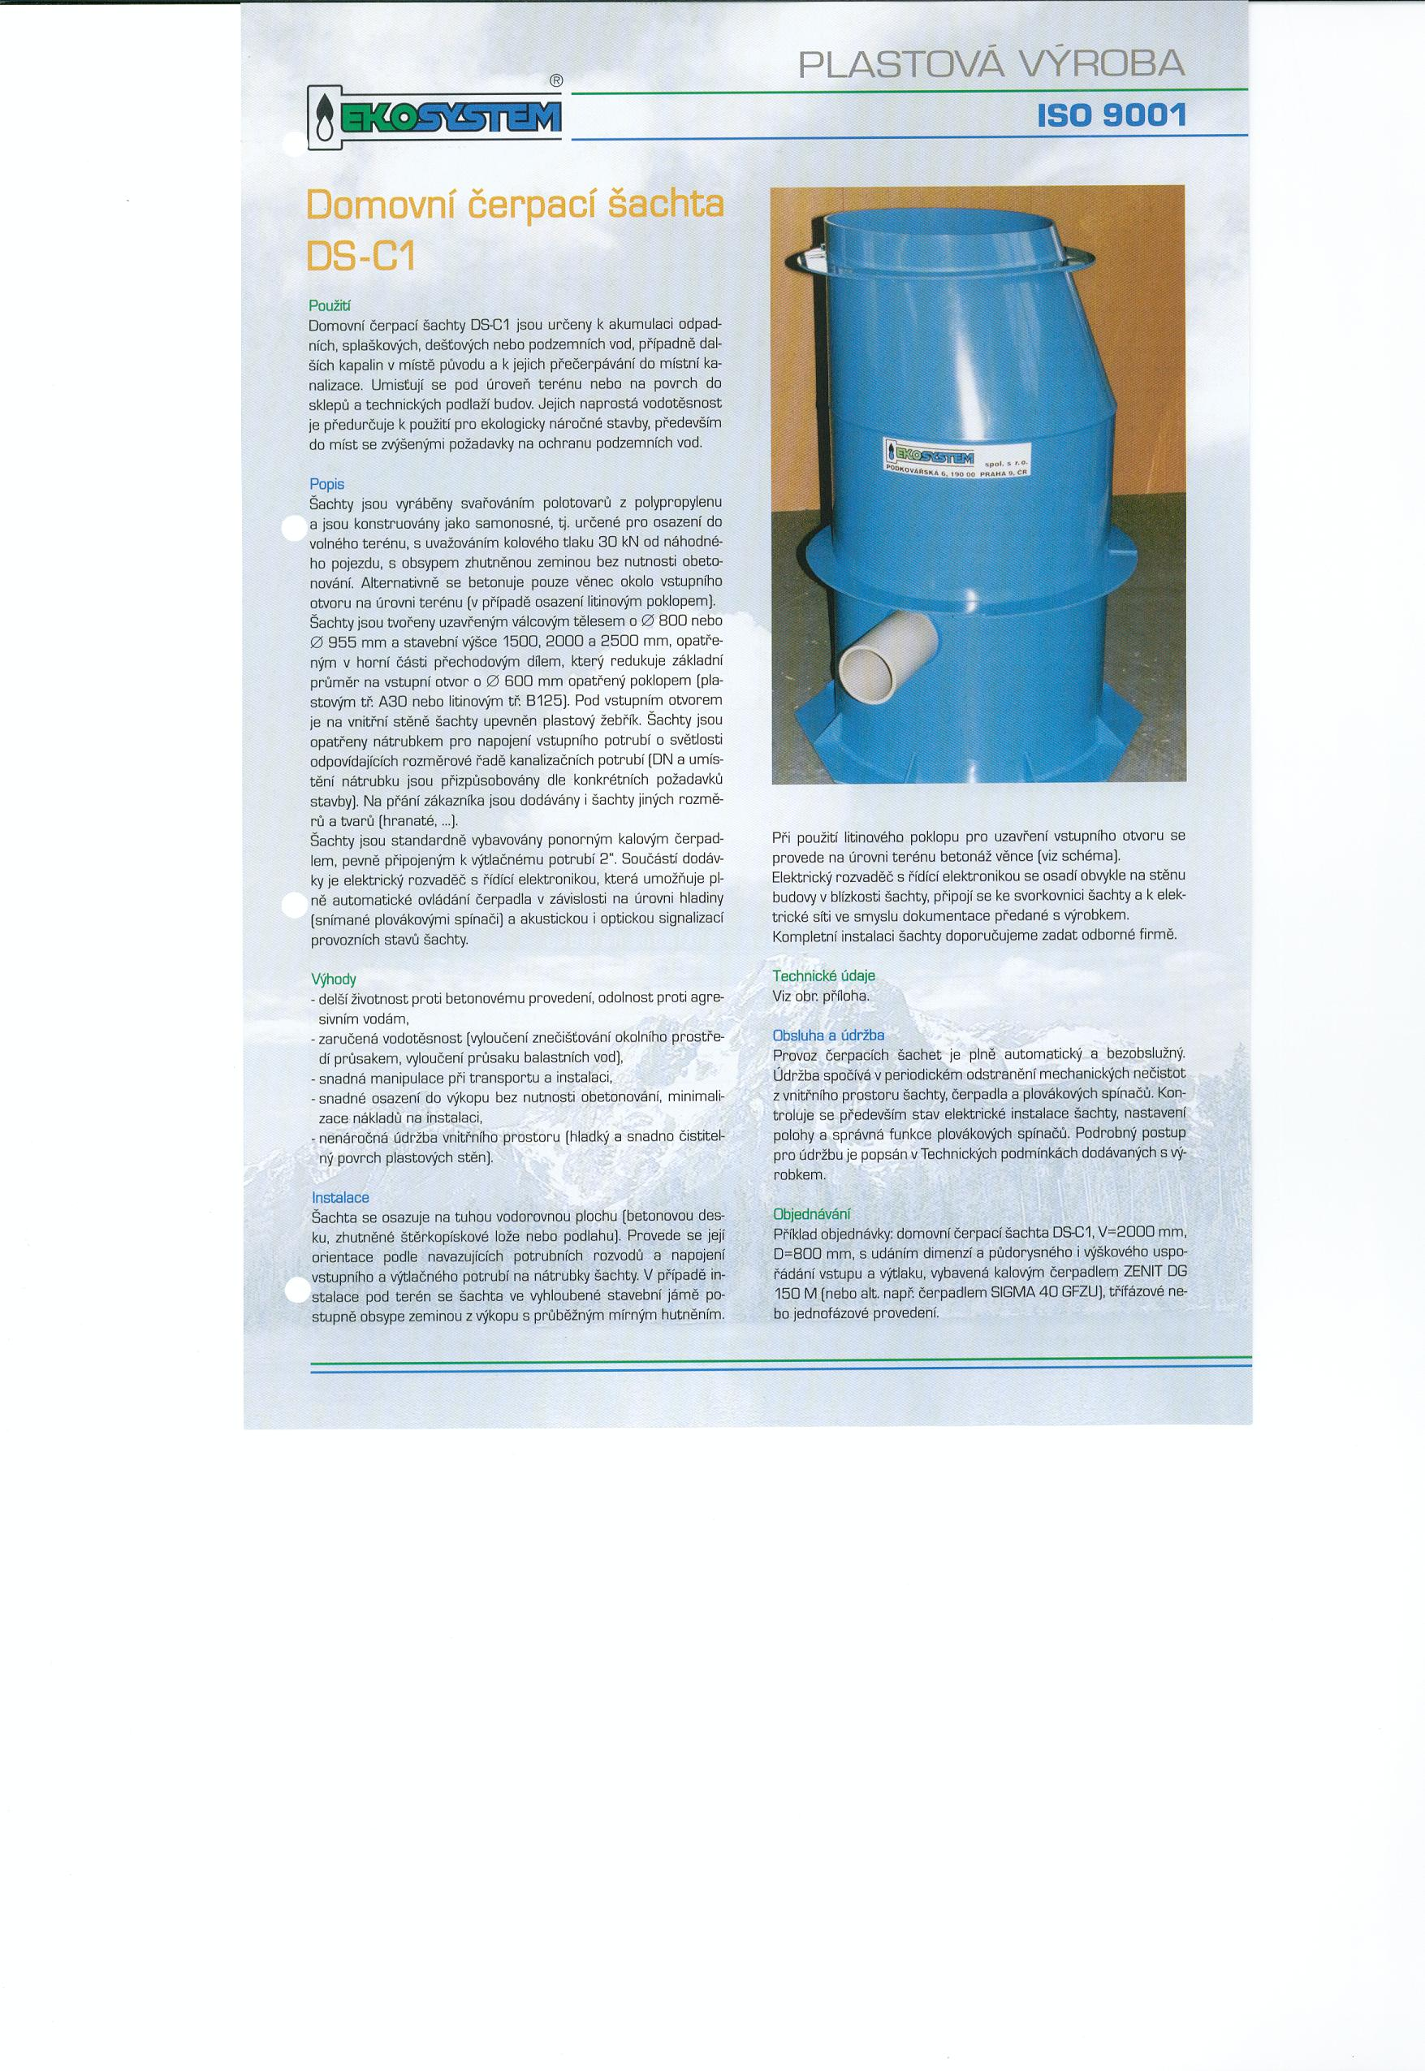

Plastová tlaková čerpací šachtice - pohled
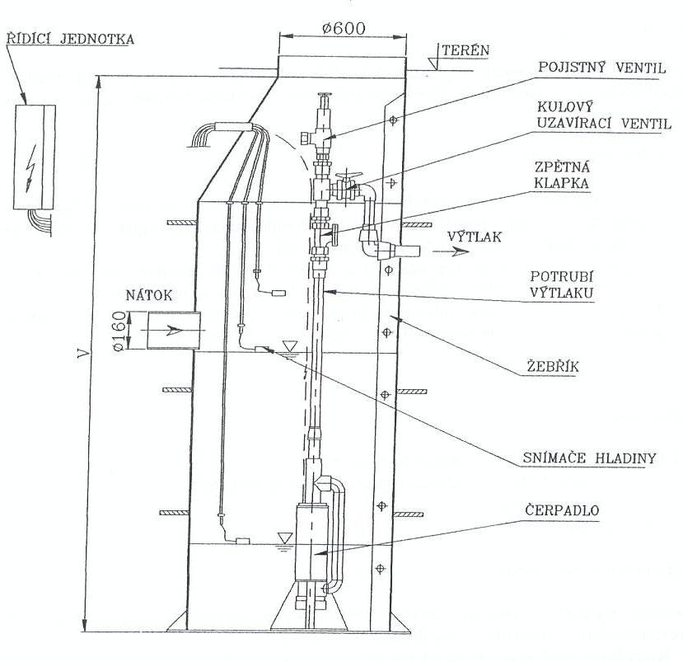
Plastová tlaková čerpací šachtice - schéma

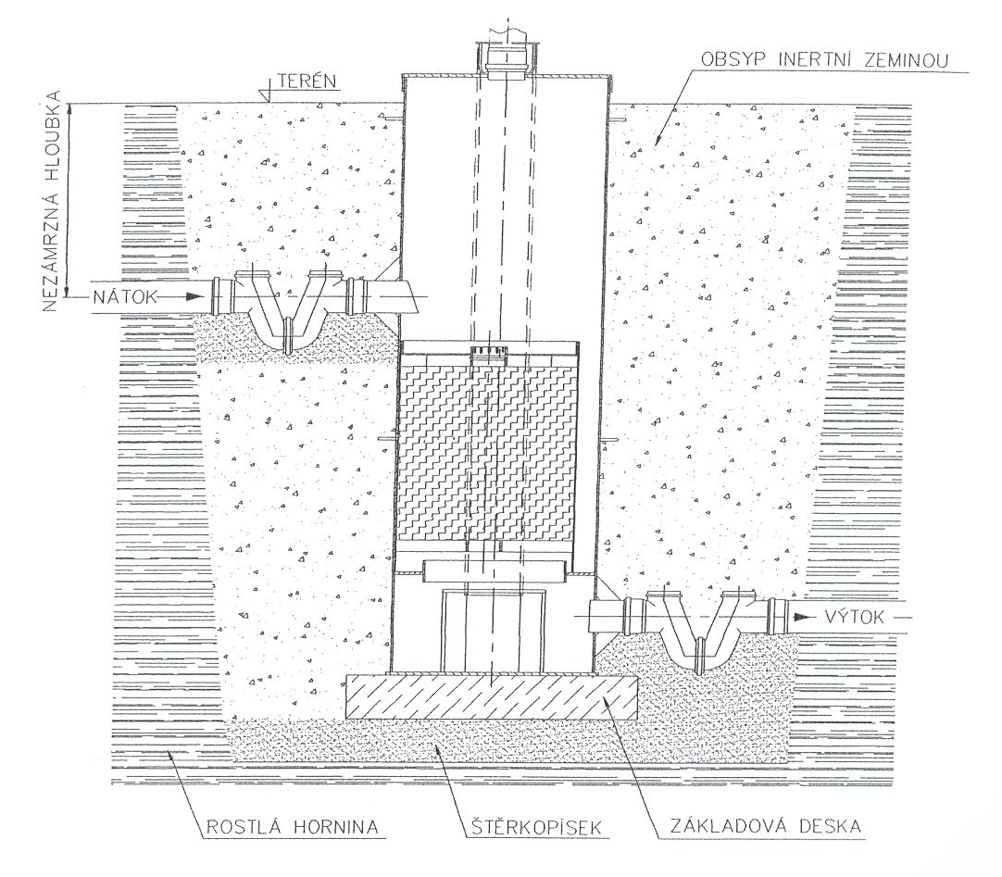
Schéma osazení biofiltru do terénu

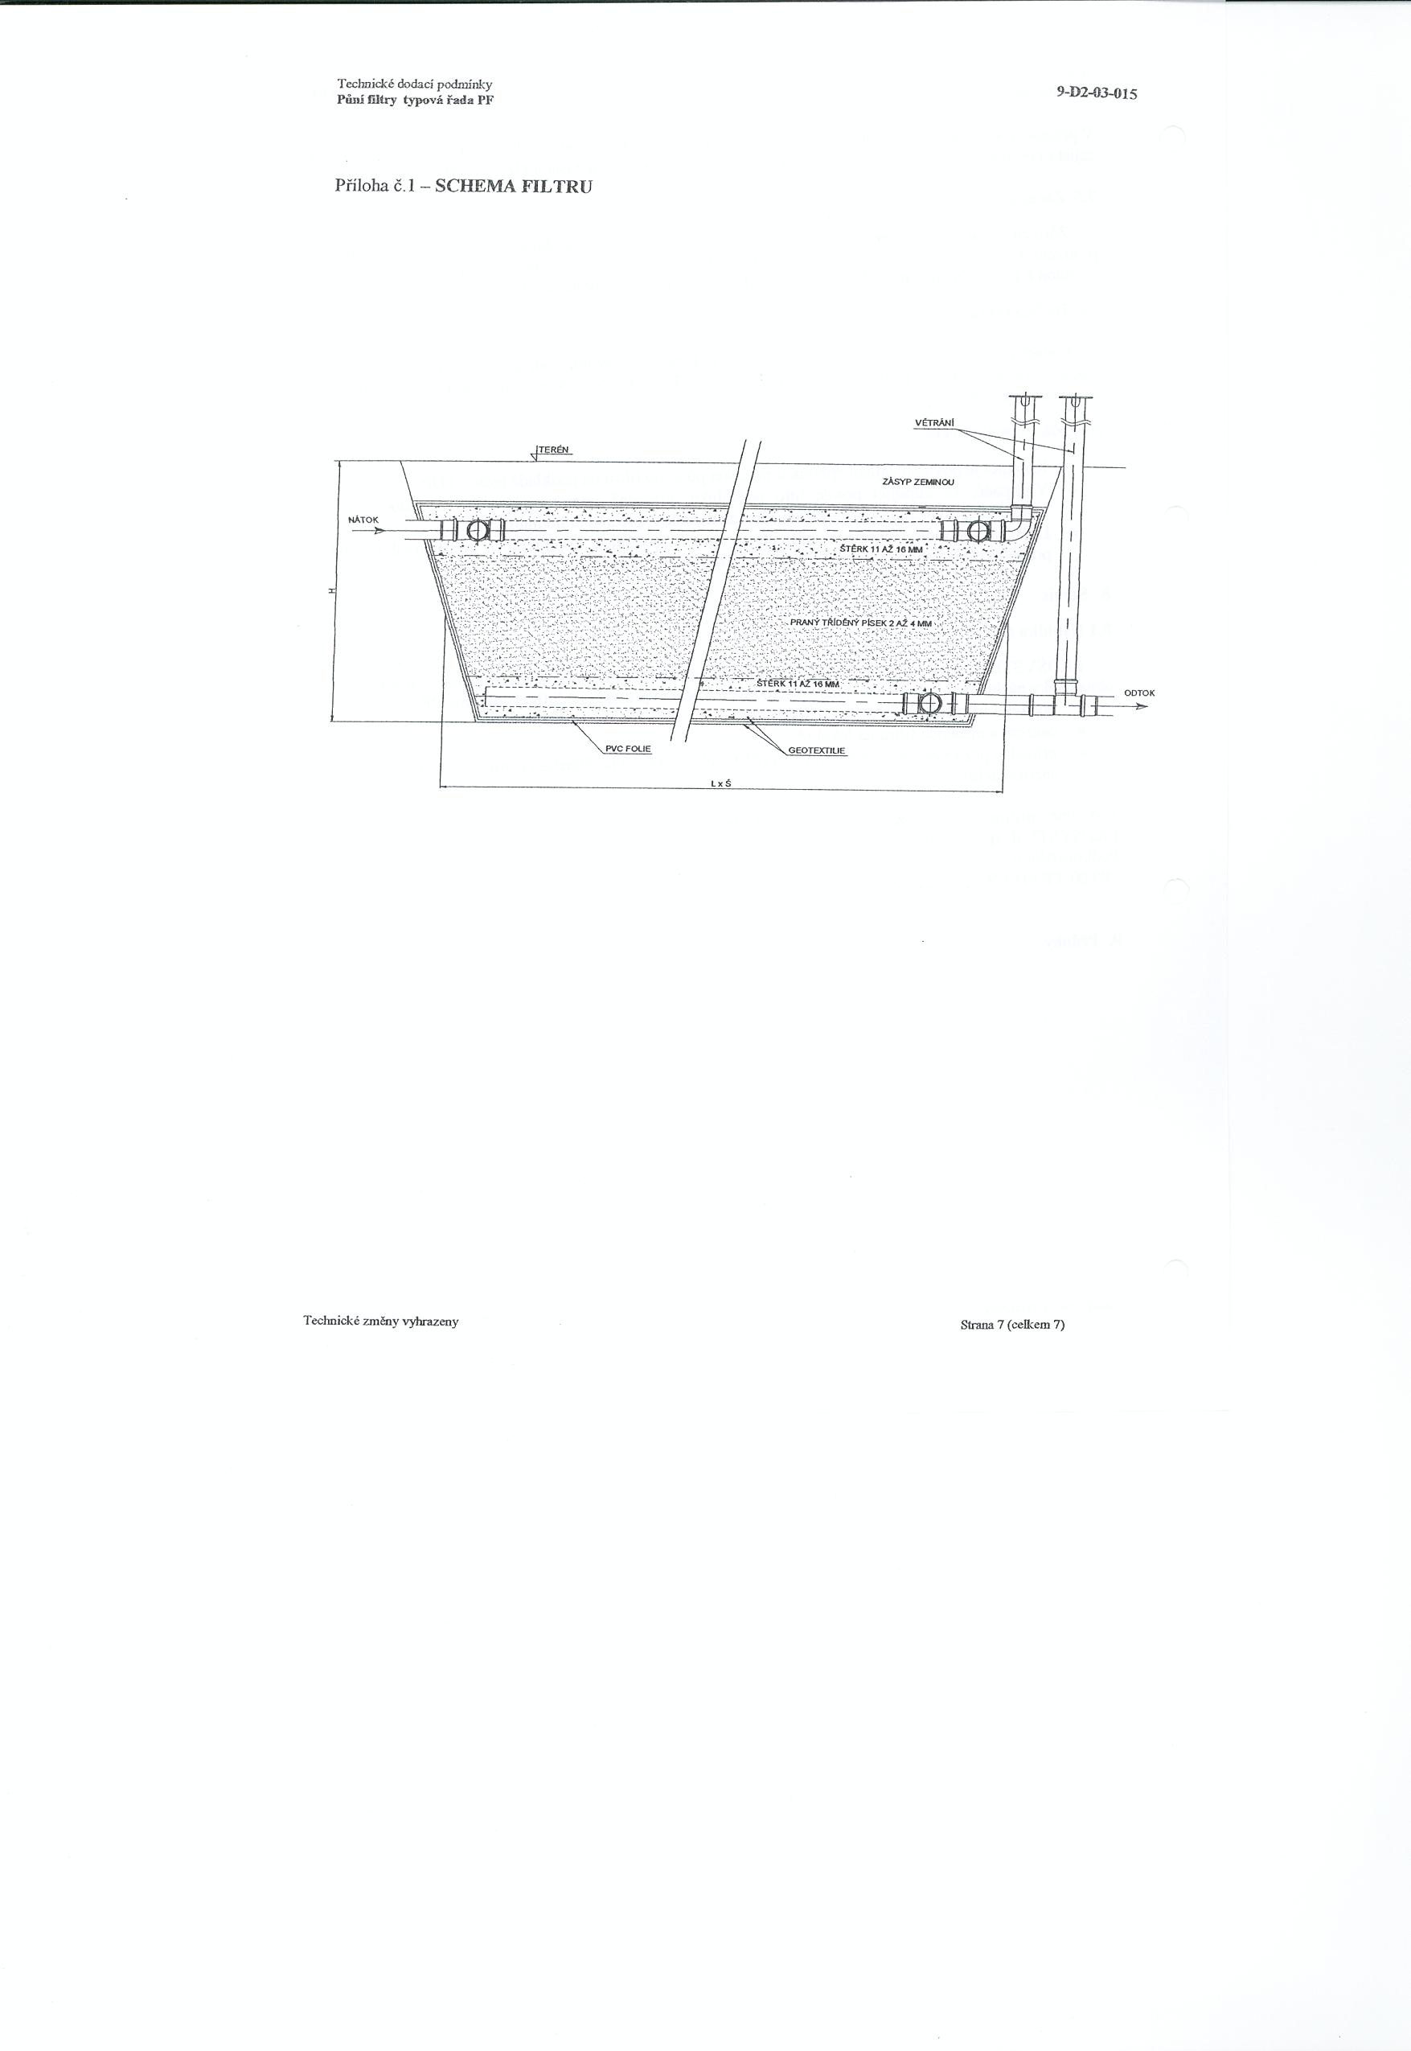
Schéma osazení zemního filtru do terénu

- Souhrn učiva

- Otázky pro opakování

- Jaké znáš objekty na kanalizaci

- Popiš části lapače tuků

- Popiš části biologického septiku

4. Popiš části tlakové čerpací stanice

- Použité zdroje

Sborník – katalog, prezentační CD a www stránky firmy- společnosti „ Aquion,s.r.o “ a „ EKOSYSTEM“

( souhlas s použitím výše uvedených zdrojů je archivován u zpracovatele DUM )

